Липецкая региональная общественная организация инвалидов «Мы вместе!»
-------------------------------------------------------------------------------------------

ИНН 4824070148, КПП 482401001, ОГРН 1114800000853 от 31.10.2011г., ОКПО 30106747, ОКВЭД 91.33. р/с 40703810735000068297, к/с. 30101810800000000604, БИК 044206604. Наименование банка: Отделении №8593/0109 Сбербанка России г. Липецк
398046, г.Липецк, ул. Плеханова, 10-22, тел.: 558815 89042189478
E-mail: vmeste-lip@mail.ru

“29” октября 2015г.

Руководителям организаций
СМИ г. Липецка и Липецкой области

24.11.2015 г. в 11.00 часов в МУ «ГДМ «Октябрь» (пл. П. Великого, д. 6) ЛРООИ «Мы вместе!» проводит массовое культурно – развлекательное мероприятие «Фестиваль творчества «Мир равных возможностей» в рамках конкурса «Молодой Лидер города Липецка» при поддержке администрации города Липецка.
Цель проекта заключается в организации площадки для реализации творческого потенциала людей с ОВЗ посредствам организации культурно массового мероприятия «Фестиваль творчества «Мир равных возможностей».
В 10 часов 20 минут 24.11.15 в фойе МУ ГДМ «Октябрь» состоится пресс – подход организатора и партнеров мероприятия.
Среди партнёров проекта ГДМ «Октябрь», ОБУ ЦР «Сосновый бор», Школа танцев «Движение».

С уважением,  Председатель правления  ЛРООИ «Мы вместе!» | 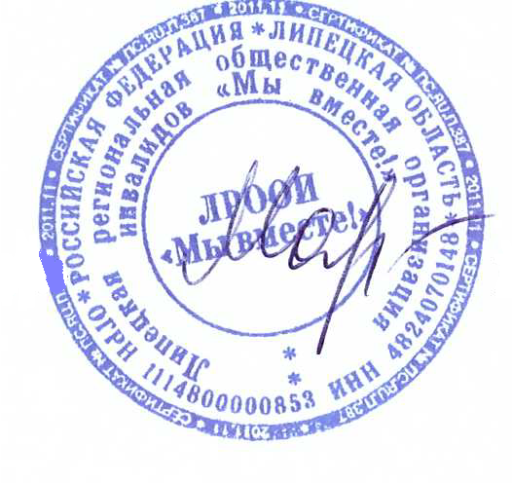 | Мархасина О.С

